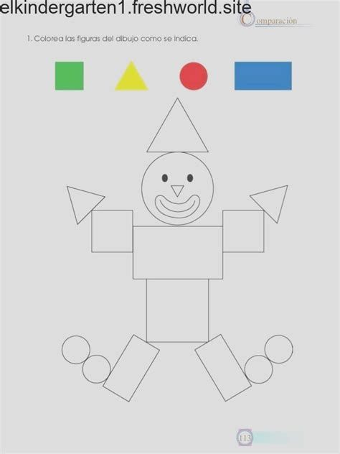

- Pokoloruj pajaca wg podanego powyżej kodu (kwadraty na zielono, trójkąty na żółto itp.)
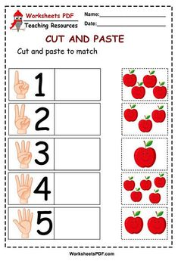

- Wytnij i dopasuj cyfrę z ilością jabłek

- https://www.youtube.com/watch?v=dEnCjkrCJ-Y

wysłuchanie wiersza J. Brzechwy ,,Przyjście wiosny”, zaznajomienie się z tekstem, próby zapamiętania fragmentu, ćw. pamięci (jak wrócimy do przedszkola mamy zamiar całą grupą się tego wiersza uczyć)

- Proponujemy proste zabawy w kodowanie nawet jeśli nie posiadacie Państwo takich klocków to oczywiście można ten wzór narysować na kartce a następnie ułożyć strzałki w róże strony co będzie oznaczało w którą stronę należy się poruszać (czy rysować trasę)

- 